Муниципальное общеобразовательное учреждение
«Кушалинская средняя общеобразовательная школа»

Годовая диагностическая работа по

биологии для 6 класса

(ФГОС ООО)

Артемьева Елена Юрьевна
Учитель биологии и химии

Условные обозначения
Учителю: | Учащимся:
- коммуникативные УУД  - регулятивные УУД  ?  - познавательные УУД | 1′ - примерное время на выполнения задания
(прим. Ответы можно записывать в бланках с вопросами, либо вносить в матрицу ответов)
Вариант 1
?
10′ В заданиях 1-10 выберите один правильный ответ
1. Стержневую корневую систему имеет
- а) пшеница
- б) фасоль
- в) лук
- г) овес
2. Усы земляники – это
- а) видоизмененные корни
- б) видоизмененные листья
- в) видоизмененные побеги
- г) видоизмененные цветы
3. Основную массу корневой системы злаков составляют корни
- а) главные
- б) боковые
- в) придаточные
- г) главный и придаточные
4. Функция корневого чехлика
- а) непрерывное удлинение корня за счет деления клеток
- б) проведение воды и минеральных веществ
- в) защита кончика корня от повреждений
- г) всасывание воды и минеральных веществ
5. Верхушка оси вегетативной почки представляет собой
- а) зачаточный бутон
- б) конус нарастания
- в) зачаточный лист
- г) основание побега
6. Вода с растворенными в ней минеральными веществами, осуществляет в листе восходящий путь в следующей последовательности:
- а) устьице → клетки мякоти листа → сосуды
- б) сосуды → клетки мякоти листа → устьице
- в) ситовидные трубки → сосуды → клетки мякоти листа
- г) ситовидные трубки → клетки мякоти листа → устьице
7. Изучив анатомическое строение листа цветкового растения, биолог обнаружил, что в его строении отсутствуют устьица. Данное наблюдение позволило ему сделать вывод о том, что этот лист принадлежит растению, произраставшему
- а) в водоеме
- б) в умеренно влажном лесу
- в) на лугу
- г) на сухом песчаном берегу реки
8. Из пойманных насекомых росянка извлекает
- а) воду
- б) кислород
- в) углекислый газ
- г) минеральные вещества
9. Земляника имеет плод
- а) ягоду
- б) костянку
- в) померанец
- г) многоорешек
10. В процессе фотосинтеза растения поглощают из воздуха
- а) углекислый газ
- б) воду
- в) кислород
- г) азот
?
5′ В вопросах 11, 12 выберите три правильных ответа из шести предложенных
11. К вегетативным органам растения относят
- а) корень
- б) стебель
- в) лист
- г) цветок
- д) плод
- е) семя
12. Видоизменениями побега является
- а) клубень картофеля
- б) корнеплод моркови
- в) луковица тюльпана
- г) клубень георгина
- д) корневище ириса
- е) усики гороха
?
5′ 13. Выберите признаки характерные для ветроопыляемых и насекомоопыляемых растений
- 1) крупные одиночные цветки
- 2) яркая окраска лепестков
- 3) невзрачные, мелкие цветки
- 4) наличие нектара и аромата у цветков
- 5) крупная, липкая, шероховатая пыльца
- 6) мелкая, легкая, сухая пыльца
Ветроопыляемые …………………………….
Насекомопыляемые ………………………….
5′ 14. Проанализируйте диаграмму цветка, представленную на рисунке. Соотнесите ее с формулами. Определите, какая формула соответствует диаграмме данного цветка. К какому классу цветковых растений относится растение, имеющее такие цветки?
1) *О₃₊₃Т₃₊₃П₁
2) ↑О₍₂₎₊₂Т₃П₁
3) *Ч₍₅₎Л₍₅₎Т₅П₁
4) *Ч₄Л₄Т₄₊₂П₁
Ответ: …………………………………………….
…………………………………………………

5′ 15. Рассмотрите рисунок, на котором изображены растения, характерные для елового леса и болота. Соотнесите каждое растение с типом леса и впишите его номер в соответствующую строку
?
1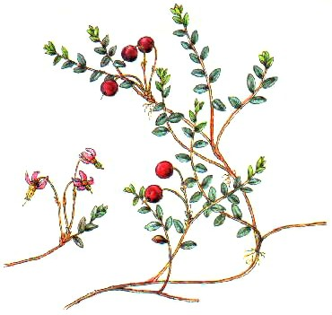 | 2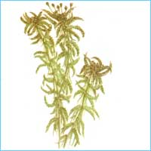 | 3
4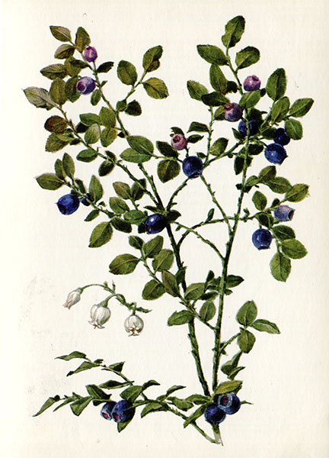 | 5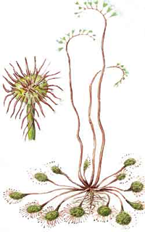 | 6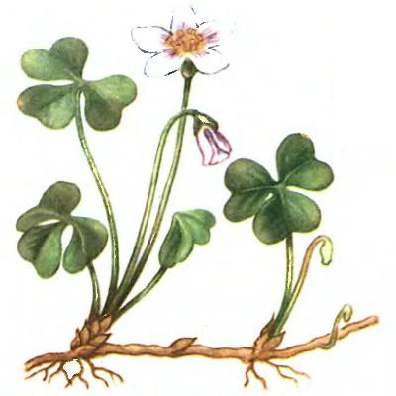

Сосновый лес ……………………………………………………….
Дубрава………………………………………………………….

5′ Задание 16. Вставьте в текст «Дыхание растений» пропущенные слова из предложенного списка.
ДЫХАНИЕ РАСТЕНИЙ
Дыхание у растения происходит во всех живых клетках круглосуточно. В ходе этого процесса растение поглощает _______(А) и выделяет ____(Б). При дыхании освобождается энергия _______(В) веществ, которые образовались в клетках с хлорофиллом в процессе _________(Г)
Список слов и словосочетаний:
- кислород
- углекислый газ
- минеральные вещества
- органические вещества
- корневое питание
- транспирация
- фотосинтез
А | Б | В | Г

10′ Задание 17 выполняется с использованием приведенного ниже текста.
?
Андрей решил изучить строение листьев нескольких растений. Рассматривая под микроскопом лист водного растения элодеи, он не нашел на ее листьях устьиц. Рассматривая лист кислицы, он, наоборот, нашел большое количество устьиц. Лист был тонкий, гладкий с тонкой кожицей, в клетках мякоти листа было много хлоропластов. Рассматривая микропрепараты листа олеандра, Андрей выяснил, что количество устьиц на 1 мм² меньше, чем у кислицы. Устьица погружены в глубь листа и окружены волосками, а клетки верхней кожицы имеют толстые стенки. Андрей задумался, почему листья разных растений имеют такие различия в строении?
Проанализируйте текст и ответьте на вопросы.
1. Какая ошибка допущена в тексте?
…………………………………………………………………………………………………
…………………………………………………………………………………………………
………………………………………………………………………………………………..
2. Как вы объясняете различия в строении листьев?
………………………………………………………………………………………………..
………………………………………………………………………………………………...
……………………………………………………………………………………………..
3. Предположите, в каких условиях произрастают кислица и олеандр?
………………………………………………………………………………….
……………………………………………………………………………………
……………………………………………………………………………………..

Вариант 2
?
10′ В заданиях 1-10 выберите один правильный ответ
1. Основную массу корневой системы гороха составляют корни:
 а) главные
 б) боковые
 в) придаточные
 г) главный и придаточные
2. Усы винограда – это
- а) видоизмененные корни
- б) видоизмененные листья
- в) видоизмененные побеги
- г) видоизмененные цветы
3. Мочковатую корневую систему имеет
- а) рябина
- б) пщеница
- в) фасоль
- г) морковь
4. Образовательная ткань в корне
- а) представлена корневым чехликом
- б) образует зону деления
- в) представлена корневыми волосками в зоне всасывания
- г) находится в зоне проведения
5. Стержневая корневая система лучше, чем мочковатая
- а) осуществляет фотосинтез
- б) всасывает вещества из почвы
- в) обеспечивает растение кислородом
- г) закрепляет растение в грунте
6. Органические вещества, образовавшиеся в листе, осуществляют путь в следующей последовательности:
- а) клетки мякоти листа → ситовидные трубки → клетки запасающей ткани
- б) сосуды → клетки мякоти листа → клетки запасающей ткани
- в) ситовидные трубки → сосуды → клетки мякоти листа
- г) клетки мякоти листа → сосуды→ клетки запасающей ткани
7. Изучив анатомическое строение листа цветкового растения, биолог обнаружил, что тот имеет густое опушение и относительно небольшое количество устьиц. Данное наблюдение позволило ему сделать вывод о том, что этот лист принадлежит растению, произраставшему
- а) в водоеме
- б) в умеренно влажном лесу
- в) на лугу
- г) на сухом песчаном берегу реки
8. В стебле однодольных растений отсутствует
- а) луб
- б) кожица
- в) камбий
- г) древесина
9. Плод гороха - это
- а) коробочка
- б) боб
- в) орех
- г) стручок
10. В процессе фотосинтеза зеленые растения
- а) поглощают солнечную энергию
- б) выделяют углекислый газ
- в) поглощают кислород
- г) осуществляют испарение воды
?
5′ В вопросах 11, 12 выберите три правильных ответа из шести предложенных
11. Семена с эндоспермом имеют
- а) пшеница
- б) рожь
- в) рис
- г) огурец
- д) тыква
- е) подсолнечник
12. Соцветия, свойственные злакам
- а) сложный колос
- б) головка
- в) султан
- г) метелка
- д) кисть
- е) зонтик

5′ 13. Из списка выберите вегетативные и генеративные органы
?
- 1) корень
- 2) семя
- 3) цветок
- 4) лист
- 5) плод
- 6) стебель
Вегетативные …………………………….
Генеративные ………………………….
5′ 14. Проанализируйте диаграмму цветка, представленную на рисунке. Соотнесите ее с формулами. Определите, какая формула соответствует диаграмме данного цветка. К какому классу цветковых растений относится растение, имеющее такие цветки?
1) *О₃₊₃Т₃₊₃П₁
2) ↑О₍₂₎₊₂Т₃П₁
3) ↑Ч₍₅₎Л₁₊₂₊₍₂₎Т₍₉₎₊₁П₁
4) *Ч₄Л₄Т₄₊₂П₁

Ответ: …………………………………………….
…………………………………………………

5′ 15. Рассмотрите рисунок, на котором изображены растения, характерные для соснового леса и дубравы. Соотнесите каждое растение с типом леса и впишите его номер в соответствующую строку
?
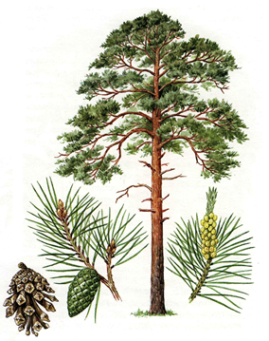1 | 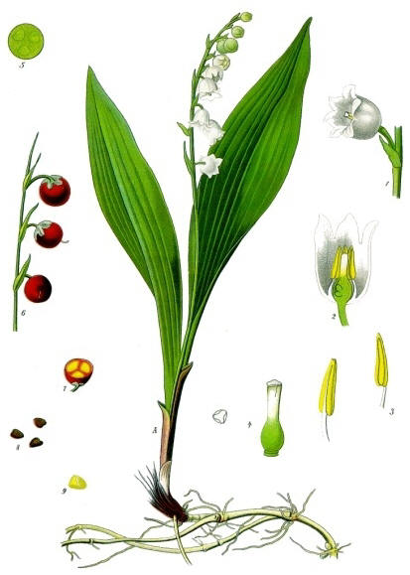2 | 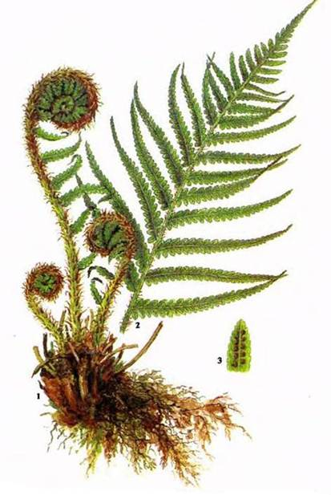3
4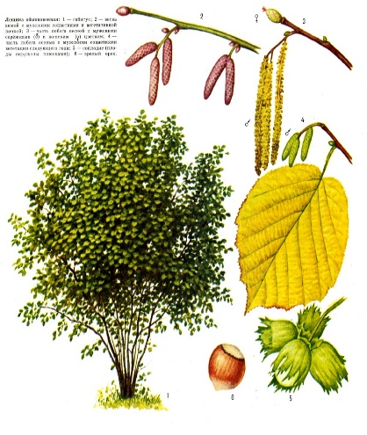 | 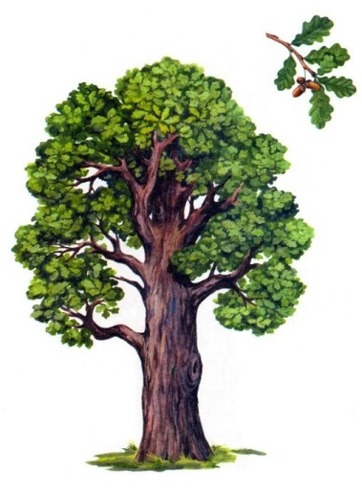5 | 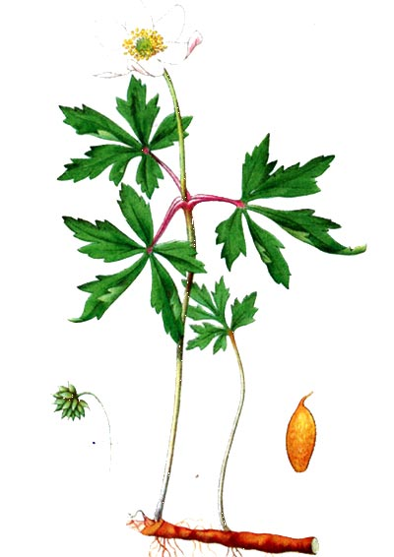6

Сосновый лес ……………………………………………………….
Дубрава………………………………………………………….

5′ Задание 16. Вставьте в текст «Испарение воды» пропущенные слова из предложенного списка.
ИСПАРЕНИЕ ВОДЫ
Вода с растворенными минеральными солями всасывается корнем и поступает по стеблю к _______(А). В них часть воды используется для фотосинтеза, а большая часть переходит в газообразное состояние и испаряется через ______(Б). Этот процесс получил название _______(В). Испаряется дистиллированная вода, а минеральные соли, необходимые для жизнедеятельности, остаются в растении. В листьях накапливаются отработанные вещества, происходит их ежегодное отмирание - _________(Г)
Список слов и словосочетаний:
- чечевички
- устьица
- листья
- листопад
- фотопериодизм
- транспирация
- дыхание
А | Б | В | Г

10′ Задание 17 выполняется с использованием приведенного ниже текста.
?
Алексей, подойдя к кусту сирени, заметил, что большинство листьев имеют светло-зелёную окраску и они более крупные. Но на кусте сирени были и листья, имевшие меньшие размеры и более тёмную зелёную окраску. Его это заинтересовало, и он решил изучить строение листьев. Аккуратно срезав светлый (1) и тёмный (2) листья, он приготовил микропрепараты и рассмотрел их под микроскопом.
1 | 2

Проанализируйте текст, рассмотрите рисунки и ответьте на вопросы.
1. Чем строение листа 1 отличается от строения листа 2?
…………………………………………………………………………………………………
…………………………………………………………………………………………………
2. Как вы объясняете различия в строении листьев, росших на одном растении?
………………………………………………………………………………………………..
……………………………………………………………………………………………………..
3. Почему лист 2 имеет более темную окраску?
………………………………………………………………………………….
……………………………………………………………………………………

МАТРИЦА ОТВЕТОВ
Ф.И. _______________________________________ вариант _________________
Задания 1-10
1 | 2 | 3 | 4 | 5 | 6 | 7 | 8 | 9 | 10

Задание 11

Задание 12

Задание 13 Вегетативные …………………………….
Генеративные ………………………….

Задание 14
Класс ………………………………

Задание 15 Сосновый лес ……………………………………………………….
Дубрава………………………………………………………….

Задание 16
А | Б | В | Г

Задание 17
1 ………………………………………………………………………………………….
…………………………………………………………………………………………...
…………………………………………………………………………………………..
2 ………………………………………………………………………………………….
…………………………………………………………………………………………….
…………………………………………………………………………………………….
3 ………………………………………………………………………………………….
…………………………………………………………………………………………….
………………………………………………………………………………………………

Критерии оценивания годовой диагностической работы:

Задания 1-10 (за правильный ответ – 1 балл) – макс. 10 баллов
Задания 11,12 (по 0,5 за правильный ответ) – макс – 1,5 балла за каждое задание
Задание 13 (по 0,5 за правильный ответ) – макс – 3 балла
Задание 14 (1 балл за правильно угаданную формулу и 1 балл за правильное определение класса цветковых растений) – макс. 2 балла
Задание 15 (по 0,5 балла за каждое правильное соответствие) – макс. – 3 балла
Задание 16 (по 0,5 балла за каждое правильное слово) – макс. – 2 балла
Задание 17 (по 1 баллу за каждый верный ответ) - макс. – 3 балла
Итого за работу – макс. - 26 баллов
Перевод баллов в оценку (при необходимости):

Всего – 26 баллов – 100%

«5» - (85% и более) - 22 – 26 баллов
«4» - (65% - 84%) - 17 – 21,5 баллов
«3» - (35%-64%) - 9 – 16,5 баллов
«2» - (менее 35%) - 8,5 баллов и менее

